Министерство образования и молодежной политики Свердловской области

ГАПОУ СО «Екатеринбургский колледж транспортного строительства»

Компьютерные сети

Отчет по практической работе №5

на тему «Расчет параметров нестандартной сети»

Вариант 2.

Выполнил: Гагаринов Лев Юрьевич

Группа: ПР-33

Преподаватель: Овчинникова С. И.

Задание



План проводки кабеля между зданиями:

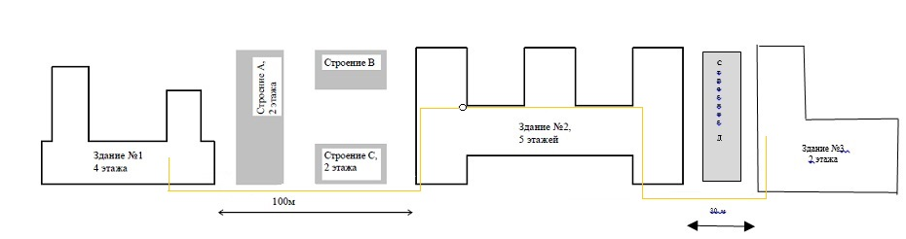

Здание 1. Этаж

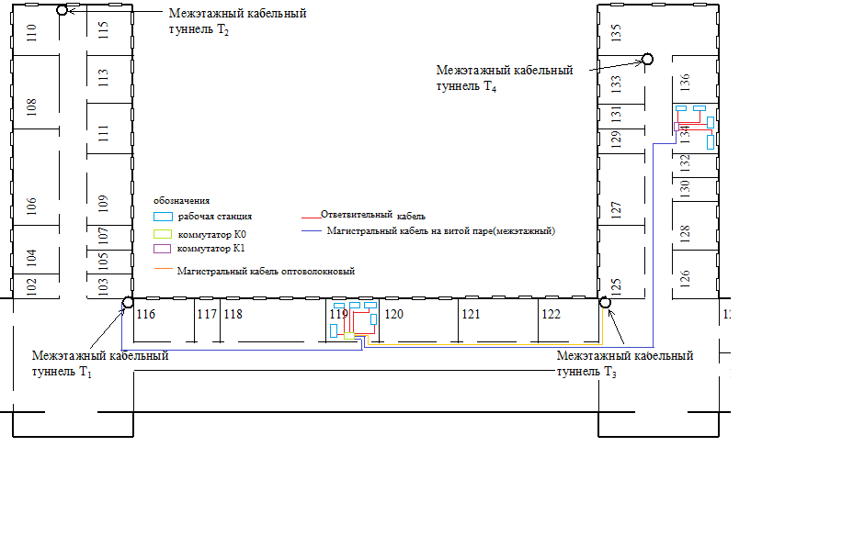

Здание 1. Этаж 2.

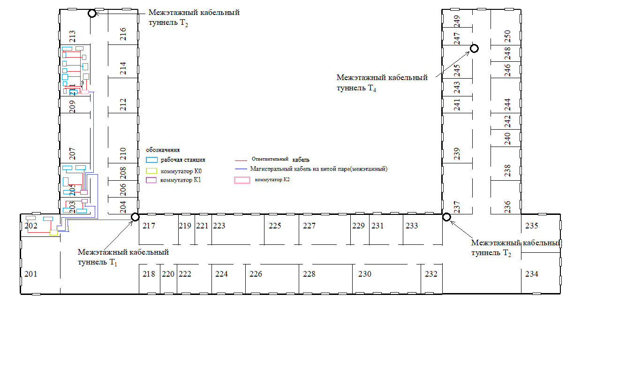

Здание 2. Этаж 2.

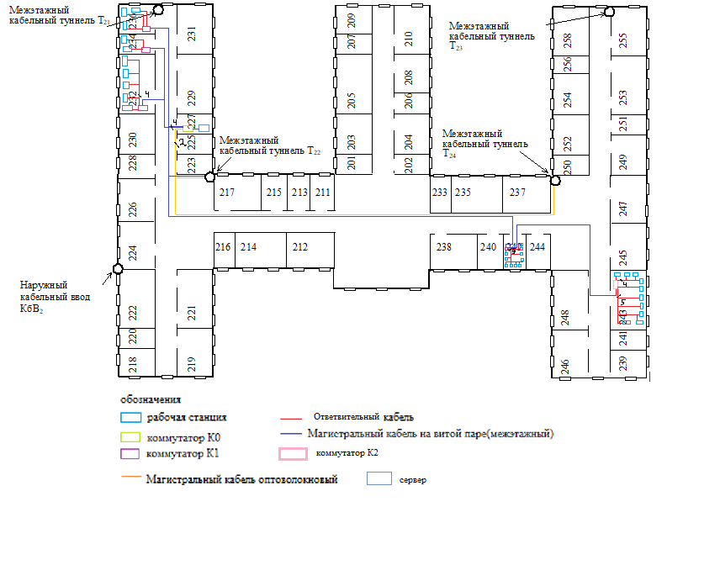

Здание 2. Этаж 3.

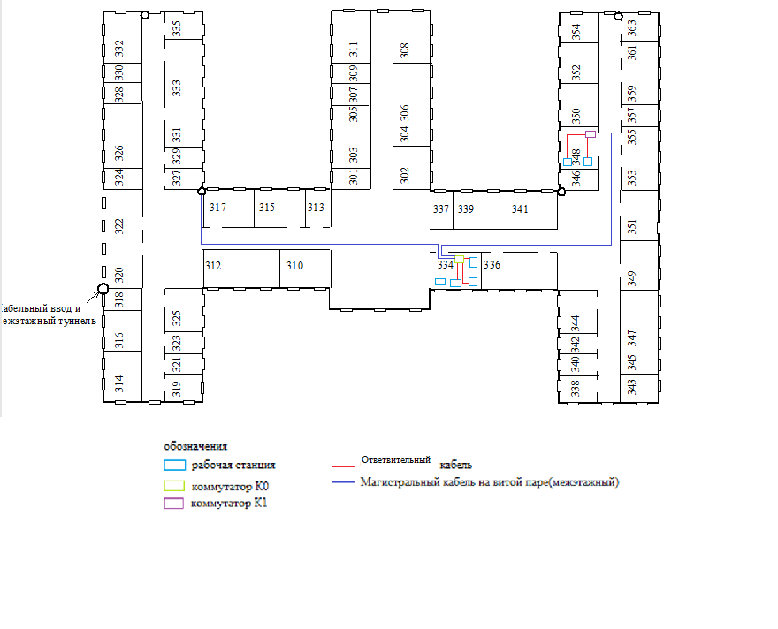

Здание 3. Этаж 2

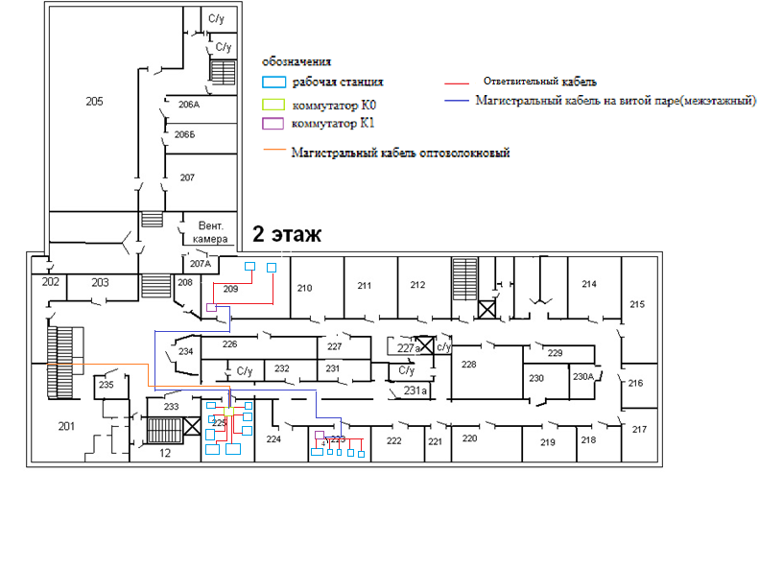

**Вывод:**

В результате полученной конфигурации топологической сети был использован тип «дерево». Так же был задан свой IP-адрес и Маска-адреса сети. Каждый компьютер имеет свой IP-адрес.